Тема уроку. Відмінювання іменників. Початкова форма іменників
Мета уроку. Ознайомити учнів із системою відмінків іменників, відмінюванням; формувати вміння відмінювати іменники в однині та множині, визначати відмінки; розвивати мислення; виховувати любов до природи.
Обладнання: таблиця відмінювання іменників, дерево сподівань, гра "Знайди свій відмінок”, малюнки відмінків.
Тип уроку: засвоєння нових знань.
ХІД УРОКУ
Організація класу
Ось дзвінок сигнал нам дав
Працювати час настав
Тож і ми часу не гаймо
Працювати поспішаймо
- Я не тільки ваш учитель, а ще й друг.
- Хто такий друг?
(Відповіді дітей.)
АКТУАЛІЗАЦІЯ ОПОРНИХ ЗНАНЬ
Каліграфічна хвилинка.
Др уг ру жб уж зі уз
Друг дружба друзі дружити ( на дошці)
Повторення вивченого про іменник.
- Яке слово в рядку каліграфічної хвилинки є зайвим ? Чому ?
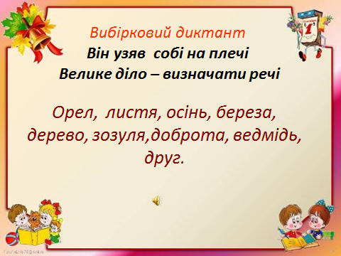
Вибірковий диктант . (слайд )
Виписати слова, що будуть відгадкою до загадки :
Він узяв собі на плечі
Велике діло – визначати речі!
( Іменник )

Отож , ми будемо виписувати іменники
Орел, осінній , листя , осінь ,минулий, береза , летить, дерево, зозуля, рідна, доброта, білий, ведмідь, друзі.
Виписані слова: орел, листя, осінь, береза, дерево, зозуля, доброта,ведмідь, друзі.
(Аналіз виписаних слів).
– А зараз послухайте, як співає осінь і знайдіть свою мелодію у словах диктанту, підкреслить нотки у виписаних словах.
Рефлексійна хвилинка (під музику діти повинні підкреслити нотки у виписаних словах)
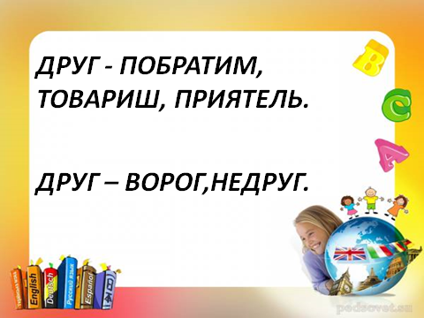
- До слова друзі доберіть слова : (слайд )
синоніми – у кого червоні листочки,
антоніми – жовті листочки, запишіть у зошит.
Друг – побратим, товариш, приятель.
Друг – ворог, недруг.

Перевірка домашнього завдання за першим словом словникового диктанту орел.
Хвилинка-цікавинка
- А чи знаєте ви, що виявляється половина усіх слів в нашій мові припадає на іменник. Тому майже кожне друге слово в українській мові – це іменник.
Повідомлення теми і мети уроку.
ВИВЧЕННЯ НОВОГО МАТЕРІАЛУ
1. Ознайомлення з відомостями про відмінки і відмінювання іменників.
— Серед граматичних ознак іменника є: "змінюється за питаннями". Сьогодні ми детально зупинимось на цій ознаці.
Темою нашого уроку є «Відмінювання іменників, або змінювання за відмінками. Початкова форма іменників»
На уроці ми вивчимо відмінки іменників.
Будемо відмінювати в однині і множині;
Навчимося визначати початкову форму іменника.
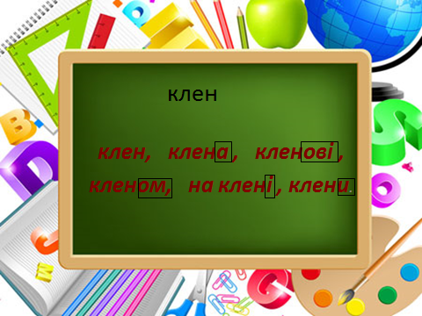
Урок наш почався у дуже дружній атмосфері, і я думаю, що кожен з вас очікує щось винести з цього уроку . Запишіть свої сподівання на кленових листочках, а в кінці уроку, при проведенні підсумків, ми побачимо, чи справдилися ваші очікування, чи появляться листочки на «Дереві сподівань».
— Предмети, які нас оточують, різні за формою, наприклад, дерева бувають високі, низькі, товсті й тонкі, гіллясті й стрункі. Слова, як і предмети, також можуть мати різні форми, якщо в них змінюється лише закінчення, а основне значення залишається незмінним. Наприклад слово клен має різні форми: клен, клена, кленові, кленом, на клені, клени.
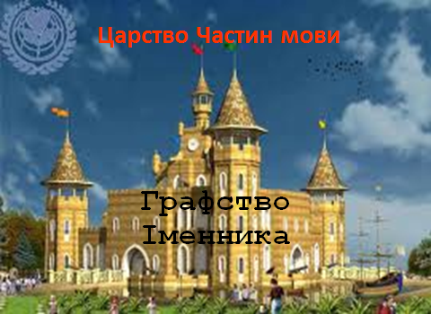
Казка
ВІДМІНКИ ІМЕННИКІВ
У славному царстві Частин мови, у графстві Іменника служили брати Відмінки. Їх було сім: Називний, Родовий, Давальний, Знахідний, Орудний, Місцевий, Кличний.
— Називний відмінок відповідав за назву предметів і ставився до всіх підозріло. Він весь час запитував: «Хто? Що?»
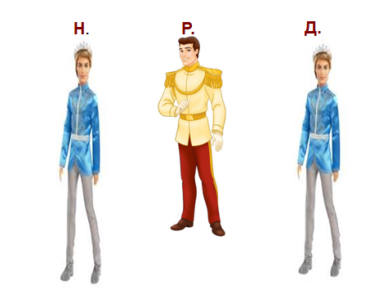
(Виставити малюнок.)
— Родовий завжди стояв на варті і допитувався: «Кого, чого немає
в царстві?»
(Виставити малюнок.)
— Давальний розподіляв їжу між мешканцями, і весь час чувся його
голос: «Кому, чому, скільки чого дати?»
(Виставити малюнок.)
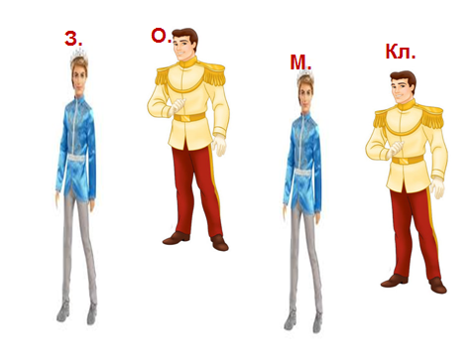
— А Знахідного завжди гукали на допомогу, коли потрібно було знайти
що-небудь у царстві. Він завжди запитував: «Кого, що треба знайти?»
І завжди біг на допомогу.
(Виставити малюнок.)
— Орудний керував військом. Він трішки недочував і перепитував: «Ким, чим, питаєте, керую?»
(Виставити малюнок.)
— Місцевий відав транспортом. Він завжди знав, на кому?на чому? перевозять вантажі у царстві.
(Виставити малюнок.)
— А Кличний прислужував тоді, коли потрібно було когось погукати до його величності Іменника. Питань він ніяких не ставив. Він одразу кликав, кого треба.
(Виставити малюнок.)
— Погляньте на братів-Відмінків.
-Назвіть їх. На які питання вони відповідають?
-А який відмінок не відповідає на питання?
— Скільки відмінків мають іменники?
Робота над правилом.
— Те, про що ви дізналися з казки, перевіримо, прочитавши правило (с. 54).
— Щоб краще запам'ятати вивчене, розглянемо таблицю.

Скорочений запис | Відмінок | Запитання | Іменник однина | Іменник множина
Н. | Називний | хто? що? | Пташка | Друзі
Р. | Родовий | кого? чого? | Пташки | Друзів
Д. | Давальний | кому? чому? | Пташці | Друзям
З. | Знахідний | кого? що? | Пташку | Друзів
О. | Орудний | ким? чим? | Пташкою | Друзями
М. | Місцевий | на кому?  на чому? | На пташці | На друзях
Кл. | Кличний |  | Пташко | Друзі

- Прочитайте назви відмінків, питання до кожного з них .
- Простежте, як змінюється форма слів при відмінюванні.
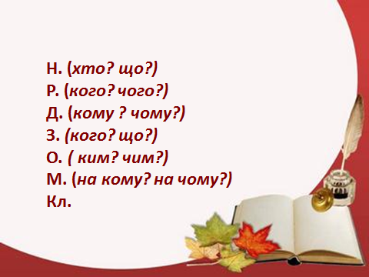
Запишіть скорочений запис відмінків і питання до них у зошит.
Н.(хто? що?)
Р. (кого? чого?)
Д. (кому ? чому?)
З. (кого? що?)
О.( ким? чим?)
М.(на кому? на чому?)
Кл.
Фізкультхвилинка
Поетична хвилинка
Вправа 111
Гра « Однина – множина»
Я називаю слово в однині, а ви в – множині.
Наприклад: вчитель говорить Н.в. ( що ?) урок.
Діти відповідають: Н.в.(що?) уроки (записують в зошити навпроти скороченого запису відмінків).
Ми записали слово урок у різних формах, але кожне слово має початкову форму, тому:
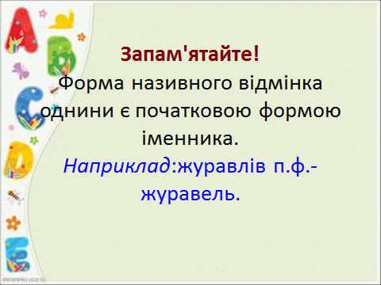
—Запам'ятайте! Форма називного відмінка однини є початковою
формою іменника.( слайд )
Наприклад. Уроків - п.ф.урок
То яка форма іменника є початковою?
Друзів п.ф.- друг
Осені п.ф. – осінь
РЕФЛЕКСІЯ
Робота в парах « Визнач відмінок слова»
Пам'ятка роботи в парах (на дошці)
1.Прочитайте завдання разом.
2.Обговоріть його.
3.Знайдіть спільне рішення.
4. Запишіть його в зошити.
Замість крапок вставте потрібне питання, визначте відмінок, запишіть у зошит.
Дарувати (… .) друзям Д.
Годувати (… .) пташок Р.
Сумувати (… .) за журавлем О.

Падає (… .) листя Н.
Побачили ( … .) на дереві М.
Прочитали (… .) казку З.
- Що потрібно зробити, щоб визначити відмінок іменника?(слайд)
Висновок: Щоб визначити відмінок іменника, потрібно поставити питання до цього іменника.

